PROGRAMSKA OPREMA ZA TOČKOVNO (BITNO) GRAFIKO

PROGRAMSKA OPREMA
Programska oprema je skupek vseh računalniških programov, ki skupaj s strojno opremo računalnika tvori celoto. Programska oprema se nahaja v računalniškem pomnilniku,
razdelimo pa jo v dve skupini:
• sistemska programska oprema - kamor sodi operacijski sistem in podporni programi
• uporabniška (aplikativna) programska oprema - ki jih uporabnik uporablja za konkretna opravila:
-urejevalnik besedila
-preglednica
-računalniške igre
-podatkovne baze
-grafični programi
-brskalniki, elektronska pošta
-načrtovanje in konstruiranje

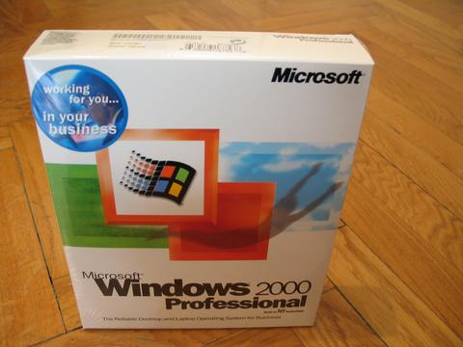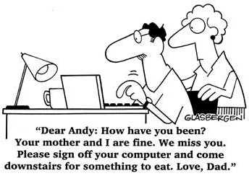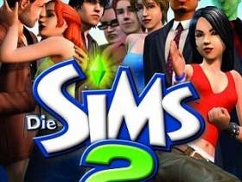

GRAFIČNI PROGRAM
Grafični program (computer graphics program) je uporabniški program za prikaz in delo z informacijo v slikovni obliki. Sliko lahko vnesemo z optičnim branjem (skeniranje), z risanjem z miško oziroma peresom po grafični tablici ali pa z risanjem s svetlobnim peresom neposredno na zaslon. Rezultat programov je lahko tortni diagram, zapletena animacija v filmu ali pa navidezno tridimenzionalni načrt. Risba je v računalniku shranjena kot točkovna (bitna), ali kot vektorska grafika.

ENOTE Točke ki jih ustvari tiskalnik se merijo v točkah na palec-dpi. Pri zajemanju slik pa govorimo o vzorcih na palec-spi, saj imamo v sliki vzorce. Vzorec je mera za ton ali barvo na določenem mestu. Ločljivost prikazovalnikov pa se meri v pikslih na palec-ppi. Piksel je slikovni element s koordinato (x, y) na prikazovalniku in predstavlja katerokoli barvo iz barvne palete.

BITNA GLOBINA
Bitna globina je mera, ki pove koliko barv je prebirnik sposoben razbrati iz vzorca. Najpreprostejši prebirniki zaznajo le črno in belo barvo, zato so enobitni. Da prebirnik zazna več tonov med črno in belo mora biti dvobitni za 4 barve ali tone, 4-bitni za 16 barv ali tonov, 8-bitni za 256 barv oziroma tonov itd.
Programska oprema prebirnikov nam v splošnem ponuja naslednje načine zajemanja:

•Risbe so najmanjši od vseh formatov slik. Ker se hrani samo črna in bela informacija, je potreben samo en bit podatkov, da se shrani informacija o vsaki točki.
•Poltonski postopek- tiskalniki ne morejo tiskati sivin, zato si pomagajo s tehniko, ki ji pravimo poltonski vzorci. Poltonski vzorci so različni madeži točk, ki prevarajo oko, da vidi sivine. Lahko so različnih oblik.Poltonski vzorec se uporablja tudi pri barvnih slikah.
•Sivine-so predstavljene z enim zlogom (byte) podatkov od vrednosti 0 do 255, tako da lahko ponudi 256 različnih nivojev sivine. Slika s sivinami je enakovredna črno beli fotografiji.
•Verne barve - ta način porabi največ pomnilnika, saj potrebuje 8 bitov za predstavitev vsake od osnovnih barv (rdečo, zeleno in modro), torej kar 24 bitov za celoten spekter barv.

VHODNE ENOTE
Fizična ločljivost računalniškega zaslona je povezana s številom točk, ki jih zmore zaslon prikazati v vodoravni in navpični smeri. Naslednja lastnost zaslona je fizični razmik med posameznimi zaslonskimi točkami, iz katerih je sestavljena slika na zaslonu. Razmik je navadno podan v milimetrih. Manjši razmik pomeni ostrejši prikaz slike na zaslonu.

Pri ločljivosti tiskalnika je ta enaka številu točk, ki jih zmore tiskalnik odtisniti na palec dolžine. Če ima tiskalnik ločljivost 600 točk na palec, zmore torej odtisniti 600 točk na palec. Laserski tiskalniki, ki zmorejo delati v ločljivostih nad 1200 dpi imenujemo fotoosvetljevalniki.

Bitna slika je sestavljena iz množice obarvanih točk, razporejenih v mreži z določeno gostoto.
O bitni grafiki pa govorimo zato, ker beseda bitna predstavlja osnovno enoto računalniških podatkov-bit. Posamezen bit lahko v pomnilniku zavzame le dve vrednosti: 0 ali 1. Če vrednost ena predstavlja črno, vrednost 0 pa belo obarvano točko, lahko iz določenega zaporedja ničel in enic sestavimo črno belo sliko.

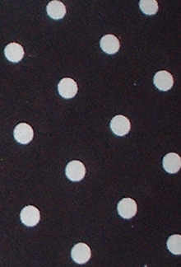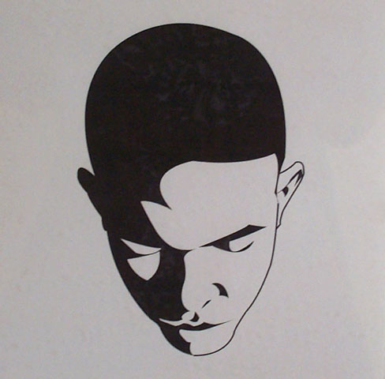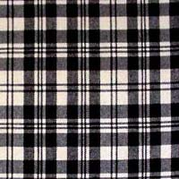

Število bitov na piksel določa število barv, ki jih lahko zavzame posamezen piksel in se imenuje bitna globina. Barve so lahko predstavljene z različnimi barvnimi modeli RGB-red, green, blue.

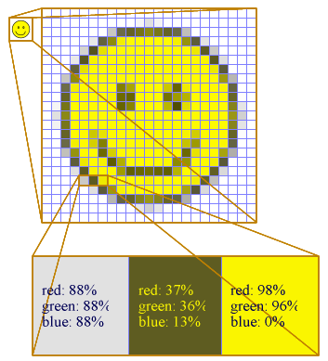

Enobarvna slika je najpreprostejša, saj imamo le dve barvi in ji pravimo tudi enobitna grafika. Srečujemo pa se tudi z večbarvnimi slikami. Tako lahko z 8-bitno grafiko predstavimo 256 barv, s 16-bitno 65536 barv itd.
Osnovni gradniki bitnih slik so točke ali piksli. S sestavljanjem posameznih točk v mreži nastane bitna slika. V pomnilniku točke še nimajo točno določene velikosti, določajo le položaj točk v mreži. Točke dobijo resnično velikost šele tedaj, ko jih prikažemo na izhodni napravi. Če ni podatka o ločljivosti, bo velikost točke enaka najmanjši vrednosti, ki jo je zmožna narediti izhodna naprava.
Vsaka bitna slika ima štiri lastnosti: velikost, ločljivost, bitno globino in barvni model. Te lastnosti zraven slikovnih podatkov popolnoma določajo sliko.

BITNA GRAFIKA
Bitna grafika je pomembna v aplikacijah, ki podpirajo 3D upodabljanje, grafe, 2D in 3D modeliranje, računalniško umetnost in animacijo, grafične uporabniške vmesnike, video igrice, ter procesiranje in analizo slik.
Bitne slike so postale del vsakdanjega življenja milijonov ljudi.
Te se npr. pojavljajo na skoraj vsaki internetni strani.

VEKTORSKA GRAFIKA
Vektorska grafika se od bitne zelo razlikuje. Namesto množice obarvanih točk se tu pojavljajo objekti, zato ji rečemo tudi objektna grafika.

TIPI GRAFIČNIH DATOTEČNIH PODATKOV
Obstaja kar nekaj različnih tipov grafičnih datotečnih podatkov. Vsak tip shrani grafične podatke na drugačen način. Bitni, vektorski in meta formati so najbolj uporabni formati. Zraven teh pa obstaja še veliko drugih, za animacijo, multimedijo, hipertekst, 3D, VRML, pisave.
Bitni formati so primerni za shranjevanje realnih slik, kot so fotografije in video slike.
BMP, TIFF in TGA so splošno uporabljeni bitni formati.

VIRI:
http://sl.wikipedia.org/wiki/Rastrska_grafika
http://sl.wikipedia.org/wiki/Računalniško_podprto_načrtovanje
http://www.pfmb.uni-mb.si/didgradiva/diplome/sternad/s22.htm
http://sl.wikipedia.org/wiki/Programska_oprema
http://www.scotlandshop.net/designertartanclothing/scottblackandwhitemoderntartan.php

